泰山学院组织申报《华为资助中国大学生竞赛公益项目》的通知

各二级学院:
学校近日组织申报《华为资助中国大学生竞赛公益项目》的工作，具体安排如下：
- 组织申报
各院自愿参加次项目申报，学校负责收集整理项目，并转交华为相关部门，具体截至日期为5月15日上午12点，各院填写泰山学院【华为资助中国大学生竞赛公益项目】，并发送到tsuhlw@163.com。
二、高校申报要求
1. 申报高校为国家统招的公办本科院校；
2. 申报项目由可代表高校的校级单位统一收集并申报。原则上为已经举办过三届以上，具有一定科研水平，并具有良好口碑、校园影响力的项目；
3. 申报项目需按照申报表认真详细填写，并保证数据真实可靠；
4.之前已经接受过资助，运营未达到项目方相关要求的不在资助范围。
三、项目筛选标准
1. 高校竞赛
校官方组织的校级、院级、系级等竞赛；
2. 学术竞赛
（1）重点支持学术竞赛
包括各高校有自身特色、发挥自身学术优势的竞赛；
（2）基础科学竞赛优先
计算机、数学、建模等，有研究成果的基础竞赛优先；
（3）理工类竞赛，有作品产出的竞赛优先
（如人工智能等）
（4）设计类竞赛
（如工业设计、智慧城市等）
3. 非商业化竞赛
不资助已冠名竞赛；同时，获得华为资助的项目不再接受其他商业资助。
4. 非创业型竞赛
包含创业元素的竞赛不在本次资助之列。

四、填报注意事项
1. 资助款项用于激励学生的比例须超过80%，运营费用须严格控制比例；
2. 资助款项定向使用，仅限于捐赠协议内列出的竞赛项目，严禁挪作他用。

《华为资助中国大学生竞赛公益项目申请表》（详见附件）
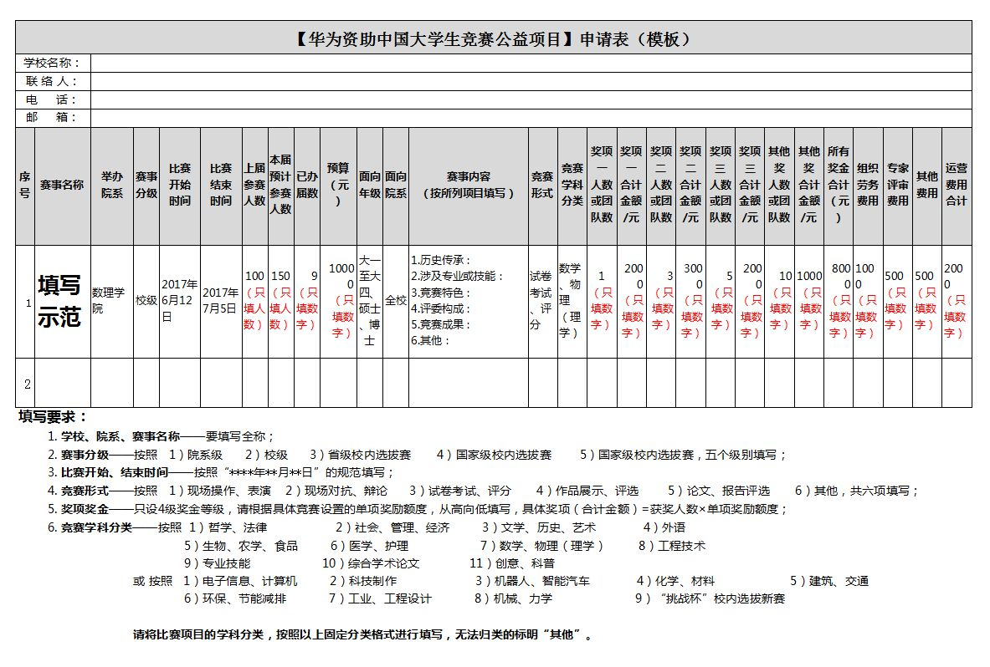

注:项目资金申请金额参考标准
参赛人数在300人以下，预算金额原则上不超过2万元；
参赛人数达到或超过300人，预算金额原则上不超过4万元;
参赛人数并非唯一参考标准，根据项目特点如果预算金额超过限额，请另作说明。

